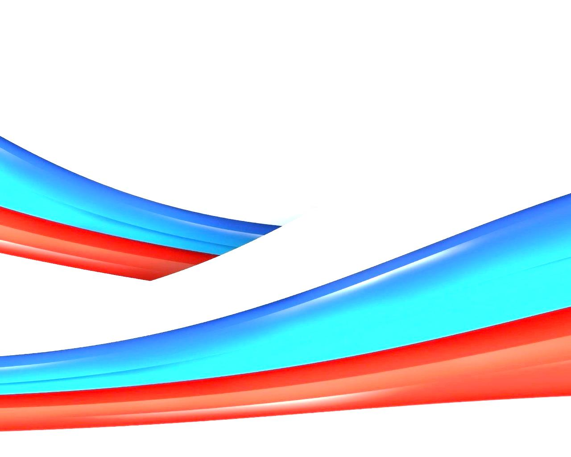
28 марта 2019 года Санкт-Петербургской избирательной комиссией принято решение о проведении регионального конкурса мультимедийных проектов, направленных на повышение правовой культуры избирателей (участников референдума).
Конкурс пройдет со 2 апреля по 31 мая 2019 года
в 12 номинациях:
- Рисованный плакат;
- Электронный плакат;
- Программное обеспечение для персональных компьютеров;
- Программное обеспечение для мобильных устройств;
- Инфографика;
- Видеоклип;
- Аудиоролик;
- Лонгрид;
- Публикация в печатном СМИ;
- Публикации в социальных сетях;
- Публикации в мессенджерах;
- Мотивирующая акция.
Критерии оценки представленных на конкурс материалов:
- - оригинальность идеи;
- - возможность охвата максимальной аудитории избирателей;
- - возможность практической реализации для целей конкурса.
Для участия в конкурсе участник направляет в адрес Организатора заявку. Сроки предоставления заявок со 2 апреля по 24 мая 2019 года.
Формы документов, входящих в заявку:
- - согласие на участие в Конкурсе;
- - согласие на обработку персональных данных (для физических лиц);
- - соглашение об отчуждении авторских и смежных прав.
Подробная информация размещена на официальном сайте Комиссии в сети «Интернет» http://www.st-petersburg.izbirkom.ru
Телефон для справок +7 (812) 241-59-41

